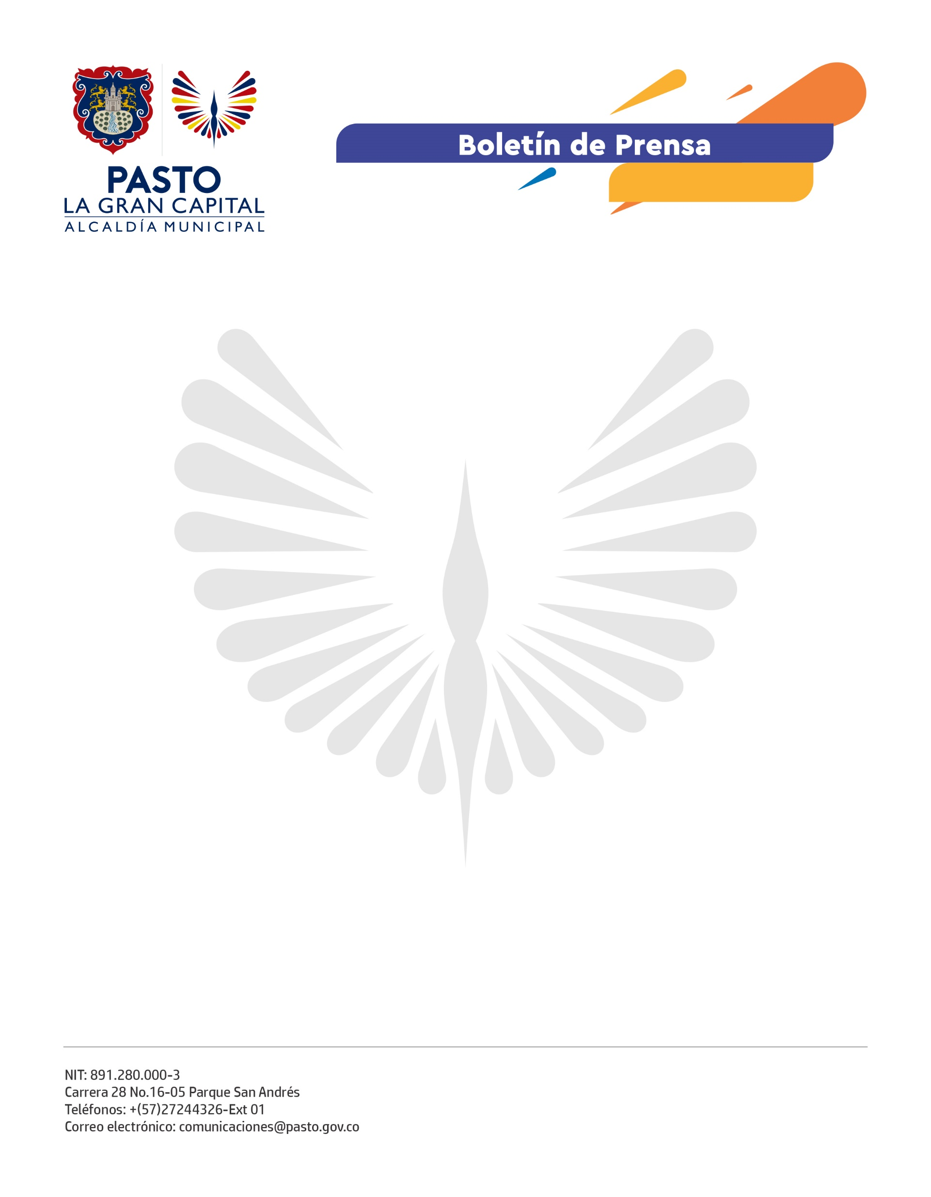
No. No. 227
27 de mayo de 2021

COMIENZA VACUNACIÓN CONTRA COVID-19 EN PERSONAS DE 50 A 59 AÑOS EN EL MUNICIPIO DE PASTO

Un total de 18.806 dosis de vacunas de la casa fabricante Pfizer y Sinovac contra el Covid-19 entregó en los últimos dos días la Central de Acopio de la Secretaría de Salud de Pasto, destinadas a la población de 50 a 59 años priorizada en el aplicativo Mi Vacuna.

De acuerdo con las directrices del Ministerio de Salud y Protección Social se inicia la vacunación únicamente con agendamiento previo en personas de 50 y 54 años, y en la población de 55 años y más, sin agendamiento previo en los puntos de vacunación habilitados, de lunes a domingo con el documento de identidad.

La Secretaría de Salud emitió la Circular Externa No. 057 dirigida a las Instituciones Prestadoras de Salud vacunadoras y las entidades administradoras de planes de beneficios del municipio, con el fin de dar cumplimiento a los ajustes en la estrategia del Plan Nacional de Vacunación contra el Covid-19

“De las dosis entregadas al Municipio de Pasto 13.302 son vacunas de Pfizer y 5.504 de Sinovac, las cuales fueron distribuidas en la Mesa Municipal de Vacunación donde participaron las Instituciones Prestadoras de Salud Vacunadoras contra el Covid-19, las entidades administradoras de planes de beneficios, Personería de Pasto, Procuraduría Provincial, delegados de la comunidad y de la Administración Municipal; para que adelanten el proceso de vacunación con la población priorizada en la tercera etapa”, dijo el secretario de Salud, Javier Andrés Ruano González.

Finalmente, reiteró a los prestadores de servicios de salud con puntos de vacunación contra Covid-19, su responsabilidad para implementar los mecanismos a su cargo que eviten las aglomeraciones.

